**대전 2반 2조 한단비**

**도메인 : AI**

#### 1. Supervised Learning(지도 학습)에는 크게 분류(classification)와 회귀(regression)가 있습니다. 이 두 가지에 대해 설명하세요.

​

지도학습 : 미리 정의된(라벨링 된) 데이터를 가지고 학습하는 것.

1. 분류
2. 이진 분류 : 어떤 데이터에 대해 두 가지 중 하나로 분류 할 수 있는 것
3. 다중 분류 : 어떤 데이터에 대해 여러 값 중 하나로 분류 할 수 있는 것
4. 회귀

* 어떤 데이터들의 특징을 토대로 값을 예측

**2. AlexNet의 구조에 대해서 설명하세요.**

​

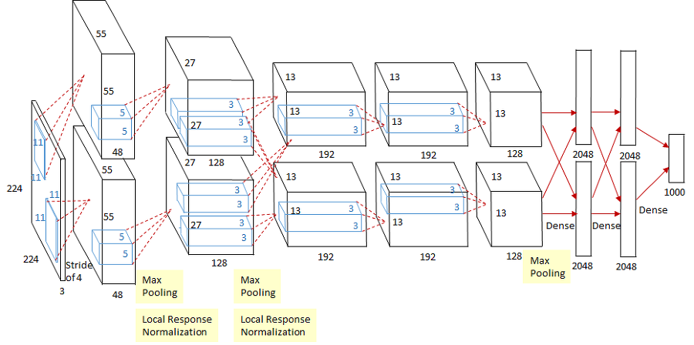

AlexNet은 8개의 레이어로 구성되어 있다. 5개의 컨볼루션 레이어와 3개의 full-connected 레이어로 구성되어 있다. 이제 각 레이어마다 어떤 작업이 수행되는지 살펴보자. 우선 AlexNet에 입력 되는 것은 224 x 224 x 3 이미지다. (224 x 224 사이즈의 RGB 컬러 이미지를 뜻한다.)

**1) 첫번째 레이어(컨볼루션 레이어):** 96개의 11 x 11 x 3 사이즈 필터커널로 입력 영상을 컨볼루션해준다. stride를 4로 설정했고, zero-padding은 사용하지 않았다. zero-padding은 특성맵의 사이즈가 축소되는 것을 방지하기 위해, 또는 축소되는 정도를 줄이기 위해 영상의 가장자리 부분에 0을 추가하는 것이다. 결과적으로 55 x 55 x 96 특성맵이 산출된다. 그 다음에 3 x 3 overlapping max pooling이 stride 2로 시행된다. 그 결과 27 x 27 x 96 특성맵을 갖게 된다. 그 다음에는 수렴 속도를 높이기 위해 local response normalization이 시행된다. local response normalization은 특성맵의 차원을 변화시키지 않으므로, 특성맵의 크기는 27 x 27 x 96으로 유지된다.

**2) 두번째 레이어(컨볼루션 레이어):** 256개의 5 x 5 x 48 커널을 사용하여 컨볼루션해준다. stride는 1로, zero-padding은 2로 설정했다. 따라서 27 x 27 x 256 특성맵을 얻게 된다. 그 다음에 3 x 3 overlapping max pooling을 stride 2로 시행한다. 그 결과 13 x 13 x 256 특성맵을 얻게 된다. 그 후 local response normalization이 시행되고, 특성맵의 크기는 13 x 13 x 256으로 그대로 유지된다.

**3) 세번째 레이어(컨볼루션 레이어):** 384개의 3 x 3 x 256 커널을 사용하여 컨볼루션해준다. stride와 zero-padding 모두 1로 설정한다. 따라서 13 x 13 x 384 특성맵을 얻게 된다.

**4) 네번째 레이어(컨볼루션 레이어):** 384개의 3 x 3 x 192 커널을 사용해서 컨볼루션해준다. stride와 zero-padding 모두 1로 설정한다. 따라서 13 x 13 x 384 특성맵을 얻게 된다.

**5) 다섯번째 레이어(컨볼루션 레이어):** 256개의 3 x 3 x 192 커널을 사용해서 컨볼루션해준다. stride와 zero-padding 모두 1로 설정한다. 따라서 13 x 13 x 256 특성맵을 얻게 된다. 그 다음에 3 x 3 overlapping max pooling을 stride 2로 시행한다. 그 결과 6 x 6 x 256 특성맵을 얻게 된다.

**6) 여섯번째 레이어(Fully connected layer):** 4096개의 뉴런으로 구성되어 있다.

**7) 일곱번째 레이어(Fully connected layer):** 4096개의 뉴런으로 구성되어 있다.

**8) 여덟번째 레이어(Fully connected layer):** 1000개의 뉴런으로 구성되어 있다. 1000개의 클래스에 속할 확률을 나타내기 위해 softmax 함수가 적용된다.

총, 약 6천만개의 파라미터가 훈련되어야 한다. LeNet-5에서 6만개의 파라미터가 훈련되야했던 것과 비교하면 천배나 많아졌다. 하지만 그만큼 컴퓨팅 기술도 좋아졌고, 훈련시간을 줄이기 위한 방법들도 사용되었기 때문에 훈련이 가능했다. 예전 기술 같으면 상상도 못할 연산량이다.

#### 3. 강화 학습은 기계 학습이 다루는 문제들 중 하나로 어떤 환경 안에서 정의된 에이전트가 현재의 상태를 인식하여, 선택 가능한 행동들 중 보상을 최대화하는 행동 혹은 행동 순서를 선택하는 방법입니다. 다음 그림을 보고 빈 칸을 채우세요.

​

1. 에이전트
2. 환경
3. 상태
4. 행동
5. 보상

#### 4. DEEP LEARNING의 개념 중 DNN의 개념과 종류에 대해 서술하시오

​

* DNN(Deep Neural Network) == 심층 신경망
  + 심층 신경망은 입력층(input layer)과 출력층(output layer) 사이에 여러개의 은닉층(hidden layer)들로 이루어진 인공 신경망이다. 심층 신경망은 복잡한 비선형 관계를 모델링 할 수 있다.
* DNN의 종류?
  + CNN, RNN, LSTM, GRU 등의 종류가 있다.

#### 5. DNN의 종류 중 CNN과 RNN의 특징을 간략히 서술하시오

​

1. CNN(합성곱신경망)
   * 사람의 시신경 구조를 모방한 구조로, feature를 추출해 패턴을 파악하는 구조이이다. Convolution(데이터추출)과 Pooling(사이즈 축소)과정을 통해 진행되고 보통 정보추출, 문장분류, 얼굴인식에 사용된다,.
2. RNN(순환신경망)
   * 반복적이고 순차적인 데이터 학습에 특화된 인공신경망의 한 종류로, 내부의 순환구조가 들어있는 특징이 있다. 과거의 학습을 통해 현재 학습에 반영한다. 음성 wave파악, 텍스트 앞뒤성분 파악등에 사용되는데, Weight의 값이 시간이 지남에 따라 점차 상쇄된다는 단점이 있다.

#### 6. Tensorflow의 장단점에 대해 서술하시오

​

* 장점
  + 텐서보드를 통해 parameter의 변화 양상이나 DNN의 구조도를 그려줌으로써, Tensor간 연결관계, status를 잘 보여준다
  + 구글 소프트웨어 전문가들이 개발한 산업용 프레임워크로, 전문성이 보장된다.
  + 속도가 빠르고 강화학습을 위한 알고리즘을 제공한다
* 단점
  + 메모리를 효율적으로 사용하지 못하고 있다
  + 사전 학습모델이 많지 않다.
  + 다양한 플랫폼에서의 최적화가 부족한 경우가 있다.
  + Symbolic loop 관련 기능이 Theano에 비해 flexible하지 못하다.
  + 똑 같은 데이터를 공급하더라도 한 시스템에서 학습된 모델과 다른 시스템에서 학습된 모델이 약간 다를 수 있다.